**题组10：交变电流基础回归**

1.为研究交变电流产生的规律，某研究小组把长60 m导线绕制成*N*＝100匝的矩形闭合线圈，如图所示．现把线圈放到磁感应强度大小*B*＝0.1 T、方向水平向右的匀强磁场中，线圈可以绕其对称轴*OO*′转动．现让线圈从图示位置开始(*t*＝0)以恒定的角速度*ω*＝10π rad/s转动．下列说法正确的有(　　)

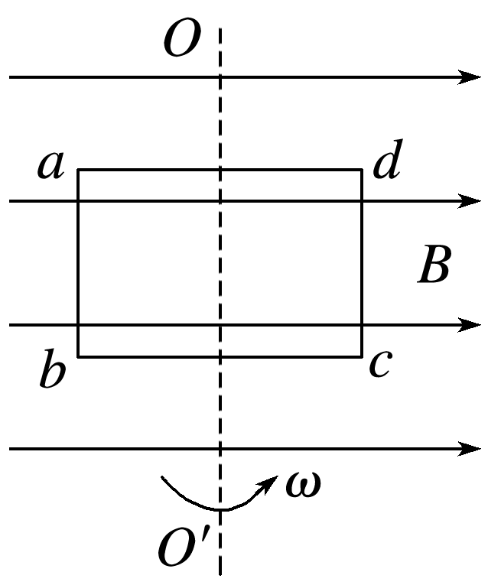

A．*t*＝0时，线圈位于中性面位置

B．*t*＝0.05 s时，感应电流达到最大值

C．当*bc*＝2*ab*时，感应电动势的表达式为*e*＝2πsin 10π*t* (V)

D．当*ab*＝*ad*时，感应电动势的有效值最大

2.两人在赤道上站立，各自手握金属绳*OPO*′的一端，绕东西方向的水平轴沿顺时针方向匀速摇动，周期为*T*，将金属绳连入电路，闭合回路如图所示，取金属绳在图示的最高位置时为*t*＝0时刻，则下列说法正确的是(　　)

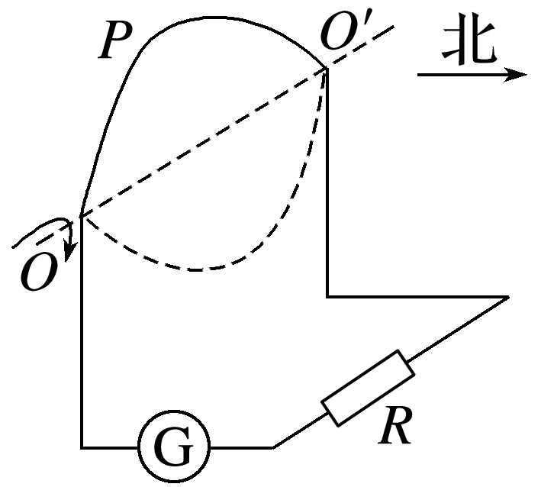

A．电路中存在周期为*T*的变化电流

B．*t*＝0时刻，回路中磁通量最大，电路中电流最大

C．*t*＝时刻，电流向左通过灵敏电流计

D．*t*＝时刻，回路磁通量最大，电路中电流最大

3.一手摇交流发电机线圈在匀强磁场中匀速转动，内阻不计．转轴位于线圈平面内，并与磁场方向垂直．产生的电动势随时间变化的规律如图所示，则(　　)

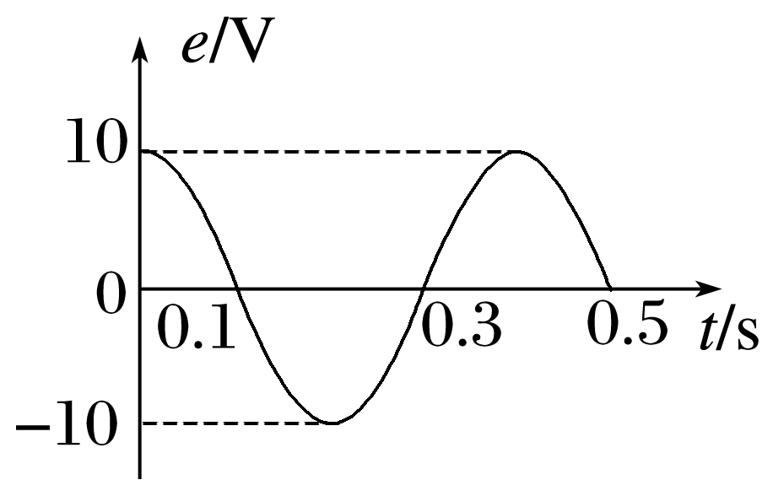

A．该交变电流的频率是0.4 Hz

B．*t*＝0时刻，线圈恰好与中性面重合

C．*t*＝0.1 s时，穿过线圈的磁通量最大

D．该交变电动势瞬时值表达式是*e*＝10cos 5π*t* (V)

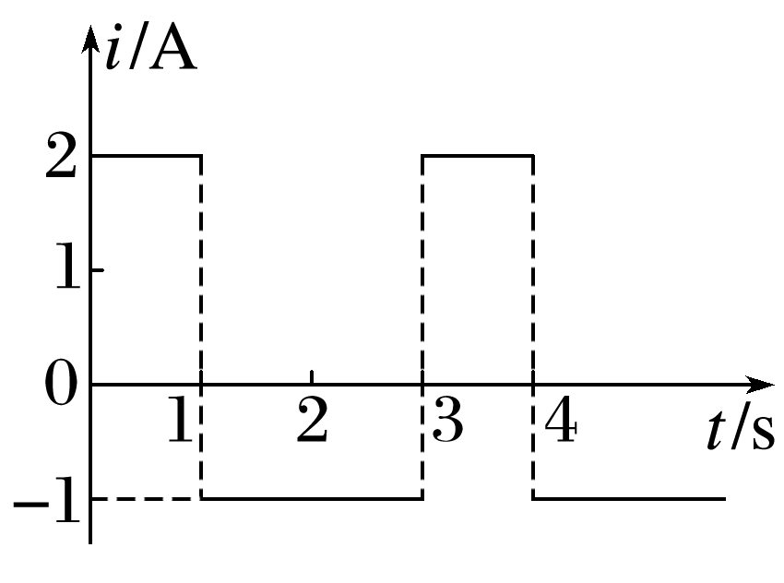

4.阻值为*R*的电阻上通以如图所示的交变电流，则此交变电流的有效值为(　　)

A．1 A B. A

C．2 A D．3 A

5.如图所示为一交流电压随时间变化的图像．每个周期内，前三分之一周期电压按正弦规律变化，后三分之二周期电压恒定．根据图中数据可得此交流电压的有效值为(　　)

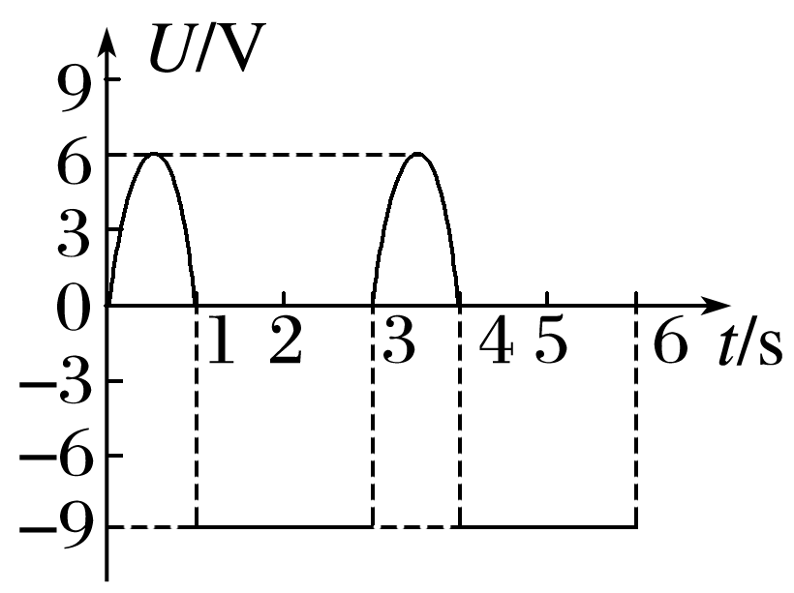

A．7.5 V B．2 V

C．8 V D．3 V

6.如图甲所示，标有“220 V　40 W”的灯泡和标有“20 μF　220 V”的电容器并联接到交流电源上，为交流电压表，交流电源的输出电压如图乙所示，闭合开关．下列判断正确的是(　　)

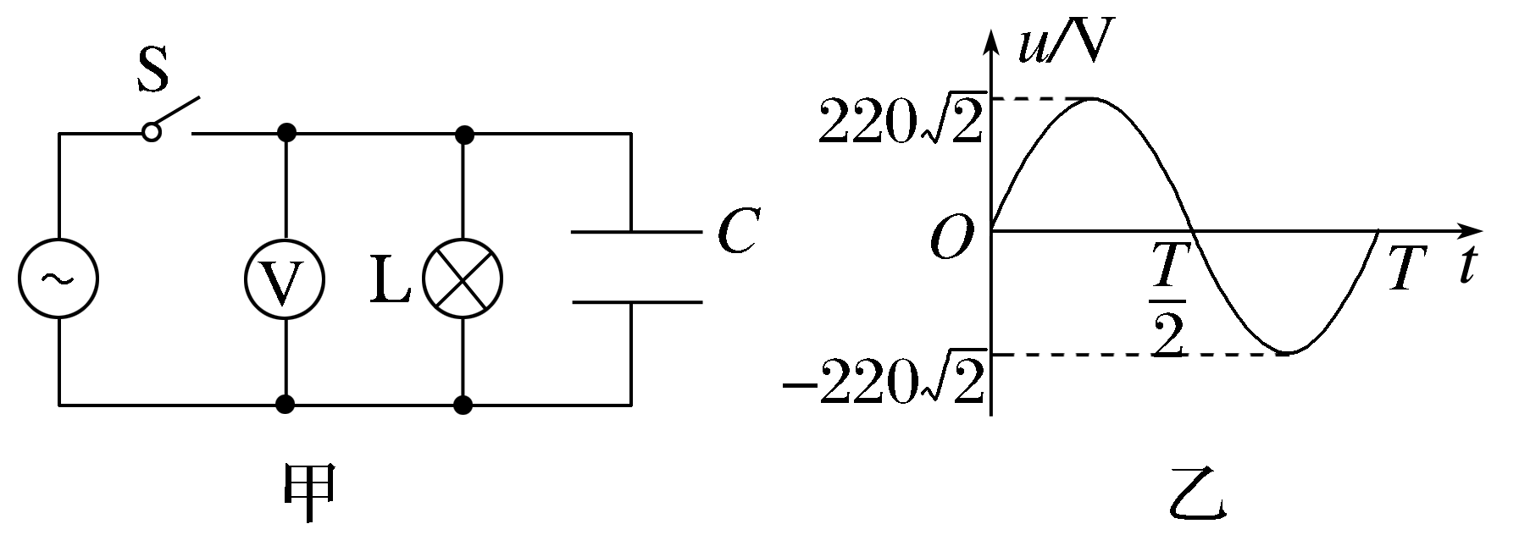

A．*t*＝时刻，的示数为零



B．灯泡恰好正常发光

C．电容器不可能被击穿

D.的示数保持110 V不变



7.如图所示，电阻为*r*的金属直角线框*abcd*放置在磁感应强度为*B*的匀强磁场中，*a*、*d*两点连线与磁场垂直，*ab*、*cd*长均为*l*，*bc*长为2*l*，定值电阻阻值为*R*.线框绕*ad*连线以角速度*ω*匀速转动，从图示位置开始计时，则(　　)

A．线框每转一圈，回路电流方向改变一次

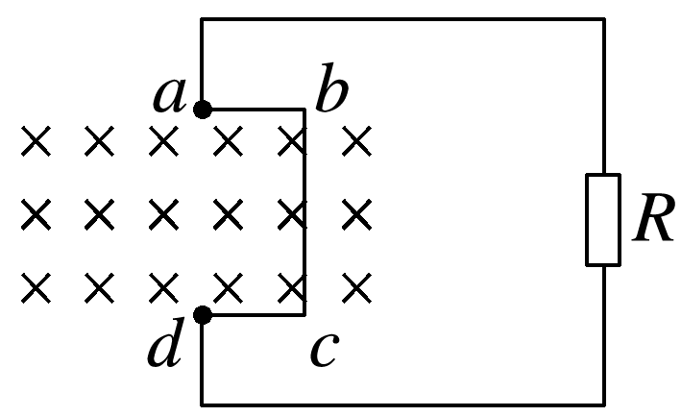

B．*a*、*d*两点间的电压为*Bl*2*ω*

C．电流瞬时值的表达式为*i*＝

D．半个周期内通过*R*的电荷量为

8.图甲是某发电机的示意图，正方形金属框边长为*L*，其两端与两个半圆环相连，在磁感应强度为*B*的匀强磁场中以恒定角速度绕*OO*′轴转动．阻值为*R*的电阻两端的电压如图乙所示，*U*m为已知，其他电阻不计，则金属框转动一周(　　)

A．框内电流方向不变

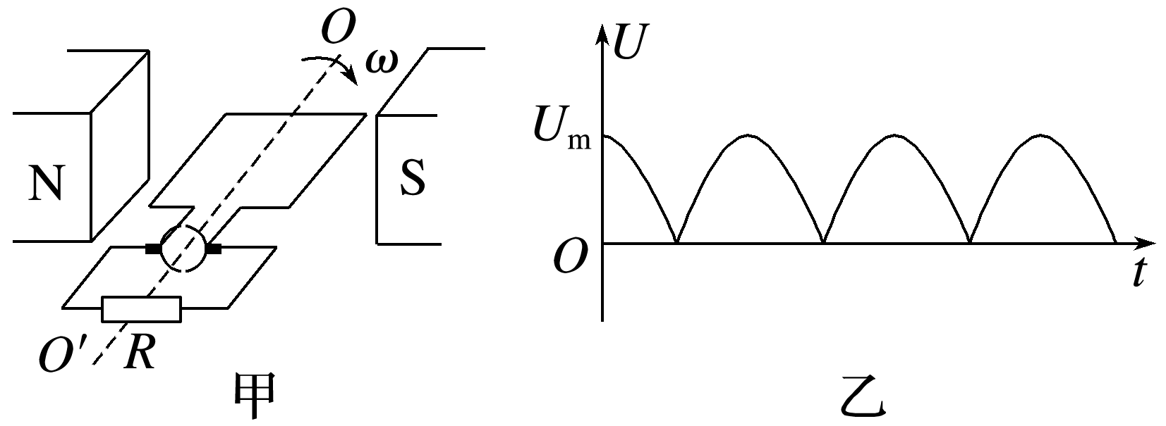

B．电动势的有效值大于*U*m

C．流过电阻的电荷量为

D．电阻产生的焦耳热为

9.如图所示的变压器，输入电压为220 V，可输出12 V、18 V、30 V电压，匝数为*n*1的原线圈中电压随时间变化为*u*＝*U*mcos (100π*t*)．单匝线圈绕过铁芯连接交流电压表，电压表的示数为0.1 V．将阻值为12 Ω的电阻*R*接在*BC*两端时，功率为12 W．下列说法正确的是(　　)

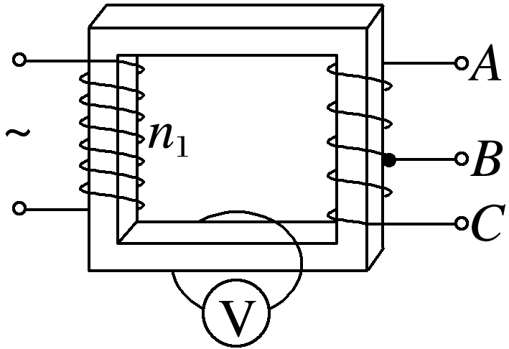

A．*n*1为1 100匝，*U*m为220 V

B．*BC*间线圈匝数为120匝，流过*R*的电流为1.4 A

C．若将*R*接在*AB*两端，*R*两端的电压为18 V，频率为100 Hz

D．若将*R*接在*AC*两端，流过*R*的电流为2.5 A，周期为0.02 s

10.某理想变压器的原线圈接在220 V的正弦交流电源上，副线圈输出电压为22 000 V，输出电流为300 mA.该变压器(　　)

A．原、副线圈的匝数之比为100∶1

B．输入电流为30 A

C．输入电流的最大值为15 A

D．原、副线圈交流电的频率之比为1∶100

11.如图，一理想变压器*ab*端接交流电源，原线圈匝数为100匝，*R*1、*R*2、*R*3阻值相等．则当开关S断开时*R*1的功率为*P*1，当S闭合时*R*1的功率为*P*2，且*P*1∶*P*2＝9∶25，则副线圈匝数为(　　)

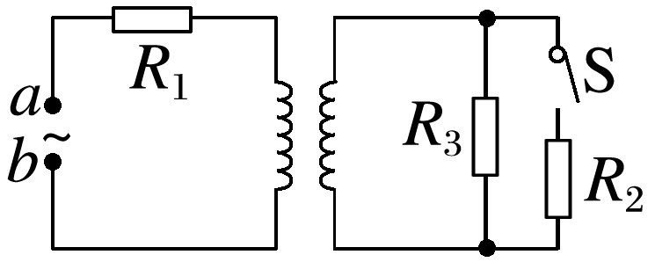

A．25 B．50 C．200 D．400

12.如图，理想变压器原线圈接有效值保持不变的正弦交流电压，电压表和电流表均为理想交流电表，*R*T为热敏电阻(温度升高，电阻减小)，*R*0、*R*1为定值电阻，*C*为电容器，通电后随着*R*T温度升高，下列说法正确的是(　　)

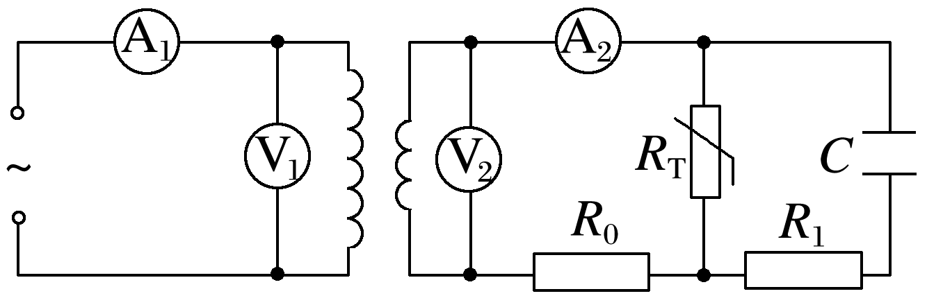

A．V1表的示数和V2表的示数都不变

B．理想变压器的输入功率减小

C．通过*R*1的电流始终为零，*R*1不消耗电能

D．若电容器电容减小，则A2表的示数增大

13.自耦变压器在高铁技术中被广泛应用．如图所示，一理想自耦变压器接在*u*＝*U*msin 100π*t*的正弦交流电压上，*P*为滑动触头，初始位置位于线圈*CD*的中点*G,* A1和A2为理想交流电表，*R*为定值电阻，下列说法正确的是(　　)

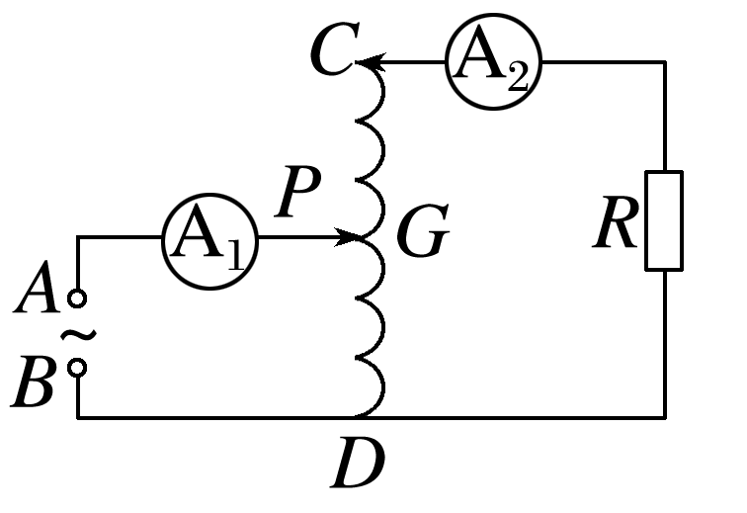

A．将*P*向下滑动，A1的示数将变小

B．将*P*向上滑动，A2的示数将变大

C．将*P*下滑到*GD*的中点，电阻*R*的功率将变为原来的4倍

D．将*P*上滑到*CG*的中点，电阻*R*的功率将变为原来的

14.如图所示为远距离交流输电的简化电路图．发电厂的输出电压为*U*，用等效总电阻是*r*的两条输电线输电，输电线路中的电流是*I*1，其末端间的电压为*U*1，在输电线与用户间连有一理想变压器，流入用户端的电流为*I*2，则(　　)

A．用户端的电压为

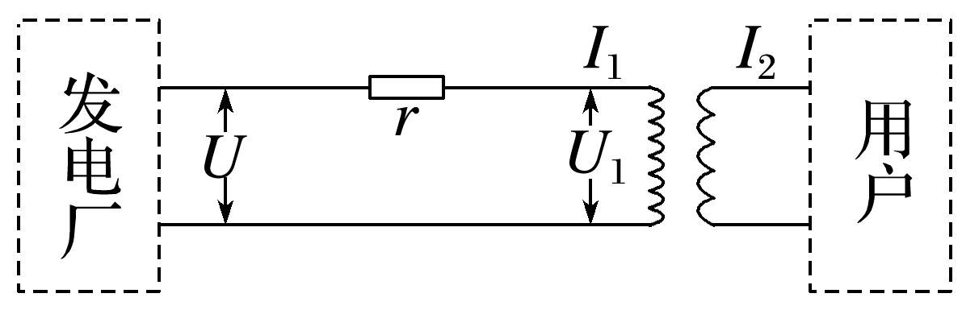

B．输电线上损失的电压为*U*

C．理想变压器的输入功率为*I*12*r*

D．输电线路上损失的电功率为*I*1*U*

15.输电能耗演示电路如图所示．左侧变压器原、副线圈匝数比为1∶3，输入电压为7.5 V的正弦交流电．连接两理想变压器的导线总电阻为*r*，负载*R*的阻值为10 Ω.开关S接1

时，右侧变压器原、副线圈匝数比为2∶1，*R*上的功率为10 W；接2时，匝数比为1∶2，*R*上的功率为*P*.以下判断正确的是(　　)

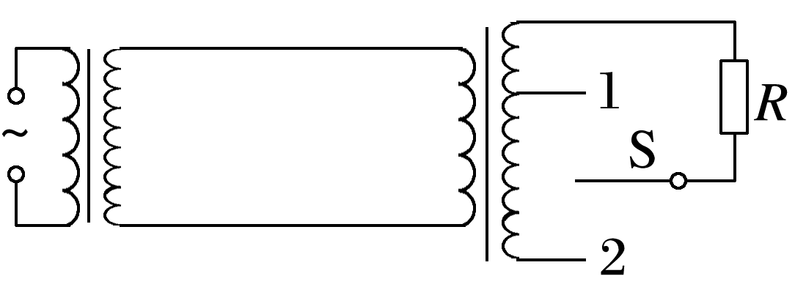

A．*r*＝10 Ω B．*r*＝5 Ω

C．*P*＝45 W D．*P*＝25 W

**题组10：交变电流基础回归**

1　D　[*t*＝0时，线圈位于与中性面垂直的位置，故A错误；线圈的周期为*T*＝＝0.2 s，*t*＝0.05 s时，线圈转过90°，到达中性面位置，此时磁通量最大，感应电流为零，故B错误；电动势最大值为*E*m0＝*NBS*0*ω*，*S*0＝*ab*·*bc*，*N*(*ab*＋*bc*)×2＝60 m,2*ab*＝*bc*，联立可得*E*m0＝2π V，线圈从题中图示位置(平行于磁场方向)开始转动，因此感应电动势的表达式为*e*＝2πcos 10π*t* (V)，故C错误；线圈周长为0.6 m，当*ab*＝*ad*时，边长相等，此时线圈面积最大，又*E*m＝*NBSω*，则感应电动势最大，即感应电动势的有效值最大，故D正确．]

2　A　[金属绳在匀强磁场中匀速摇动时，产生周期性变化的电流，所以这个电路中存在周期为*T*的变化电流，故A正确；在*t*＝时刻，金属绳向下运动，由右手定则可知，电流向右通过灵敏电流计，故C错误；在*t*＝0时刻和*t*＝时刻，磁通量的变化率最小，则电路中电流最小，故B、D错误．]

3　C　[由题图可知电动势随着时间变化的周期为*T*＝0.4 s，故频率为*f*＝＝ Hz＝

2.5 Hz，故A错误；在*t*＝0时刻，电动势最大，所以此时穿过线圈的磁通量为0，线圈和中性面垂直，故B错误；在*t*＝0.1 s时，电动势为0，穿过线圈的磁通量最大，故C正确；该交变电动势最大值为*U*m＝10 V，*ω*＝＝ rad/s＝5π rad/s，因从垂直中性面开始计时，所以电动势瞬时值表达式是 *e*＝*E*mcos *ωt*＝10cos 5π*t* (V)，故D错误．]

4　B　[根据焦耳定律以及有效值的概念得*I*2*RT*＝(2 A)2×*R*×＋(1 A)2×*R*×，解得*I*＝ A，B正确．]

5　B　[在0～1 s内是正弦式电流，则电压的有效值等于3 V．在1～3 s内是恒定电流，则有效值等于9 V．则在0～3 s内，产生的热量为×1 s＋×2 s＝×3 s，解得*U*＝2 V，故选B.]

6　B　[的示数应是交流电压的有效值，即为220 V，选项A、D错误；交流电压的有效值恰好等于灯泡的额定电压，灯泡正常发光，选项B正确；交流电压的峰值*U*m＝



220 V≈311 V，大于电容器的耐压值，故电容器将被击穿，选项C错误．]

7　D　[线框产生的是正弦式交流电，正弦式交流电在一个周期内电流方向改变2次，故 A错误；回路中产生的感应电动势有效值为*E*＝＝＝*Bl*2*ω*，*a*、*d*两点间的电压为路端电压*U*＝*E*＝，故B错误；线框从中性面开始转动，电流瞬时值表达式*i*＝

sin *ωt*＝sin *ωt*，C错误；半个周期内通过*R*的电荷量*q*＝Δ*t*＝＝，故D正确．]

8　D　[金属框每次经过中性面时框内电流方向都会改变，故A错误；由题图乙可知，金属框产生感应电动势的图像应为完整的正弦曲线，所以电动势的有效值等于*U*m，故B错误；金属框转动一周的过程中，流过电阻的电荷量为*q*＝××4＝××4＝×4＝，故C错误；设金属框转动的角速度为*ω*，则有*U*m＝*BL*2*ω*，金属框转动的周期为*T*＝，根据焦耳定律可得电阻产生的焦耳热为*Q*＝2，联立上述三式解得*Q*＝，故D正确．]

9　D　[变压器的输入电压为220 V，原线圈的交流电的电压与时间成余弦函数关系，故输入交流电压的最大值为220 V，根据理想变压器原线圈与单匝线圈的匝数比为＝，解得原线圈为2 200匝，A错误；根据题图可知，当原线圈输入电压为220 V时，*BC*间的电压为*UBC*＝＝12 V，故*BC*间的线圈与单匝线圈匝数关系有＝，则*BC*间的线圈匝数为120匝，流过*R*的电流为*IBC*＝＝＝1 A，B错误；若将*R*接在*AB*两端，根据题图可知，当原线圈输入电压为220 V时，*AB*间的电压应该为18 V，根据交流电原线圈电压的表达式可知，交流电的角速度为100π rad/s，故交流电的频率为*f*＝＝＝50 Hz，C错误；若将*R*接在*AC*两端，根据题图可知，当原线圈输入电压为220 V时，*AC*间的电压应该为30 V，根据欧姆定律可知，流过电阻*R*的电流为*IAC*＝＝ A＝2.5 A，交流电的周期为*T*＝＝0.02 s，D正确．]

10　B　[原、副线圈的匝数之比为＝＝＝，故A错误；根据＝可得输入电流为*I*1＝*I*2＝100×300×10－3 A＝30 A，故B正确；输入电流的最大值为*I*m＝*I*1＝

30 A，故C错误；变压器不会改变交流电的频率，故原、副线圈交流电的频率之比为1∶1，故D错误．]

11　B　[设原、副线圈的匝数比为*n*，开关断开时原线圈电流为*I*1，开关闭合时原线圈电流为*I*2，由*P*1∶*P*2＝9∶25、*P*＝*I*2*R*可知*I*1∶*I*2＝3∶5；设开关断开时副线圈电流为*I*1′，开关闭合时副线圈电流为*I*2′，设*R*1＝*R*2＝*R*3＝*R*，则开关断开时副线圈电压为*U*1′＝*I*1′*R*＝*nI*1*R*，此时原线圈输出电压为*U*1＝*nU*1′＝*n*2*I*1*R*，总电压为*U*＝*U*1＋*I*1*R*＝*n*2*I*1*R*＋*I*1*R*，由欧姆定律可知开关闭合时副线圈电阻为*R*′＝0.5*R*，此时副线圈电压为*U*2′＝*I*2′·0.5*R*＝0.5*nI*2*R*，此时原线圈输出电压为*U*2＝*nU*2′＝0.5*n*2*I*2*R*，总电压为*U*＝*U*2＋*I*2*R*＝0.5*n*2*I*2*R*＋*I*2*R*，联立解得*n*＝2，则副线圈的匝数为*n*′＝×100＝50，故B正确，A、C、D错误．]

12 A　[理想变压器原线圈接有效值保持不变的正弦交流电压，则V1表的示数和V2表的示数都不变，故 A正确；随着*R*T温度升高，电阻减小，输出电流变大，输入电流也变大，理想变压器的输入功率和输出功率均增大，故B错误；电容器电势差等于*R*T两端电压，输出电流变化的过程中，*R*T两端电压会发生变化，根据*C*＝可知，电容器的电荷量改变，说明有电流通过*R*1，*R*1消耗电能，故C错误；电容器的电容与 A2表的示数无关，故D错误．]

13　C　[将*P*下滑时，电阻*R*两端电压变大， A1示数将变大，同理，将*P*向上滑动，电阻*R*两端电压变小，A2的示数将变小，A、B错误；若将*P*向下滑动到*GD*的中点，原、副线圈的电压比将由1∶2变为1∶4，电阻*R*两端的电压将变为原来的2倍，由*P*＝可知，功率将变为原来的4倍，C正确；若将*P*向上滑动到*CG*的中点，原、副线圈的电压比将从1∶2变为3∶4，电阻*R*两端的电压将变为原来的，电阻*R*的功率将变为原来的，D错误．]

14　A　[因为*P*入＝*P*出，所以*U*1*I*1＝*U*2*I*2，即*U*2＝，选项A正确；输电线上损失的电压为*U*线＝*U*－*U*1，选项B错误；理想变压器的输入功率*P*入＝*I*1*U*1，输电线路上损失的电功率*P*损＝*I*12*r*＝*I*1(*U*－*U*1)，选项C、D错误．]

15　B　[左侧变压器副线圈两端电压*U*2＝3×7.5 V＝22.5 V，当开关S接1时，电阻*R*上的电压，即右侧变压器副线圈两端电压*U*4＝ V＝10 V，电流*I*4＝＝1 A，则右侧变压器原线圈两端电压*U*3＝×10 V＝20 V，电流*I*3＝×1 A＝0.5 A，则*r*＝＝5 Ω；当开关S接2时，设输电电流为*I*，则右侧变压器副线圈中的电流为0.5*I*；根据右侧变压器两边电压与匝数的关系可知＝，解得*I*＝3 A，则*R*上的功率*P*＝(0.5*I*)2*R*＝22.5 W，故选B.]